Министерство науки и высшего образования Российской Федерации

Федеральное государственное автономное образовательное учреждение высшего образования

«Московский политехнический университет»

Образовательная программа «Информационные технологии управления бизнесом»

Направление подготовки: 09.03.03 «Прикладная информатика»

Отчет по контрольной работе работе

по дисциплине «Веб-технологии»

**Выполнил:**

Студент группы 241-672

Пивницкая В.И.

28.05.2025

**Принял:**

Старший преподаватель кафедры ИКТ

Даньшина М.В.

Старший преподаватель кафедры ИКТ

Голубева И.В.

1. Было принято решение делать задание в проекте: “Сайт по продаже продукции XGate Dental”. По данному проекту уже была сделана модель и админ. часть, потому заново создавать какие-либо файлы не требуется.
2. Делаем репозиторий и добавляем туда файлы (рис. 1):

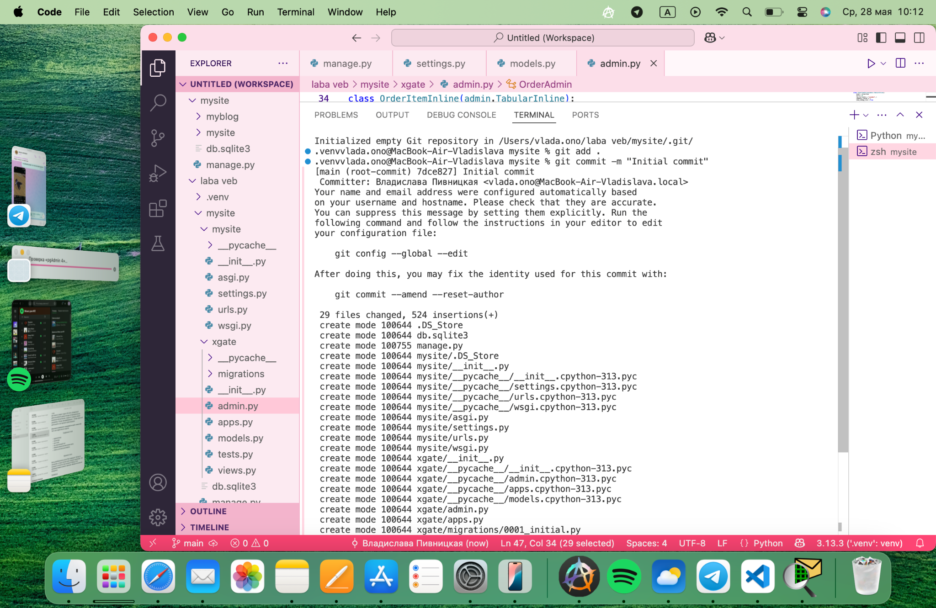

Рисунок 1 – Создание репозитория и добавления файлов

С помощью команды git checkout -b myexam была создана ветка и теперь все изменения будут тут.

1. Создаем новую модель, но перед этим загружаем библиотеку для изображений (рис. 2)

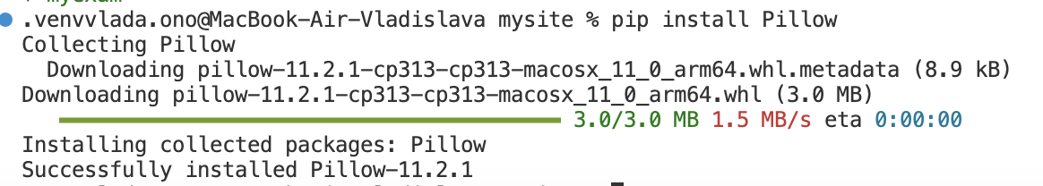

Рисунок 2 – Установление библиотеки

Далее необходимо создать модель viexam в файле models.py, создать поля:

1) поле, отвечающее за название экзамена

2) дата создания записи

3) дата проведения экзамена

4) поле для добавления изображения к записи (задание по экзамену в виде картинки)

5) поле типа ManyToManyField (связь с моделью User, которая встроена в Django) - пользователи, которые должны писать экзамен.

6) поле is_public, отвечающее за публикацию записи (опубликовано/не опубликовано).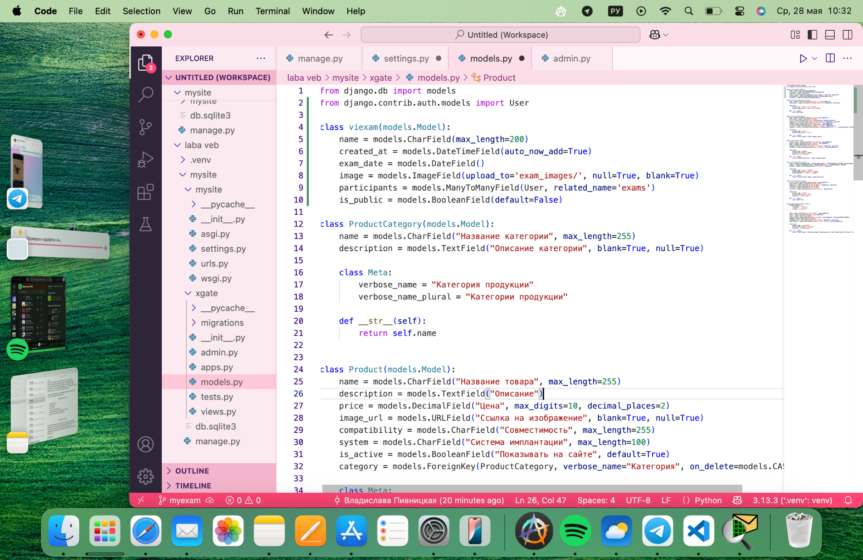

Рисунок 3 – Модель viexam

Настройки MEDIA_URL и MEDIA_ROOT добавляются в settings.py, потому что этот файл отвечает за общую конфигурацию проекта Django. Он централизованно управляет путями, базами данных, приложениями и файлами — в том числе медиафайлами. Django использует settings.py, чтобы знать, где сохранять загружаемые файлы и как к ним обращаться через браузер.

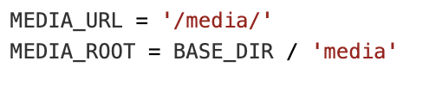

Рисунок 4 – Настройки изображений

В urls.py проекта добавляется static(settings.MEDIA_URL, document_root=settings.MEDIA_ROOT), чтобы Django мог отдавать загруженные изображения через браузер в режиме разработки (DEBUG = True). Без этого медиафайлы не будут отображаться.

Делаем миграции (рис. 5): 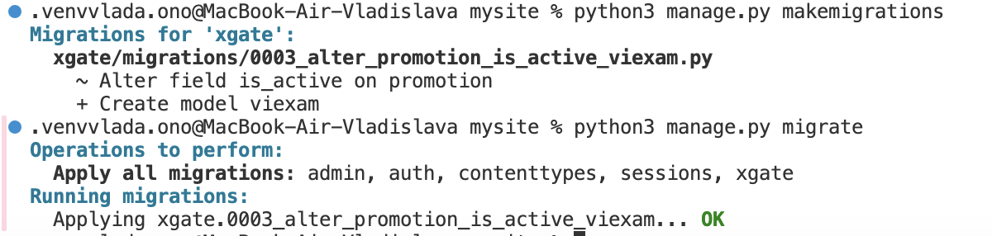

Рисунок 5 – Миграции

А далее коммит.

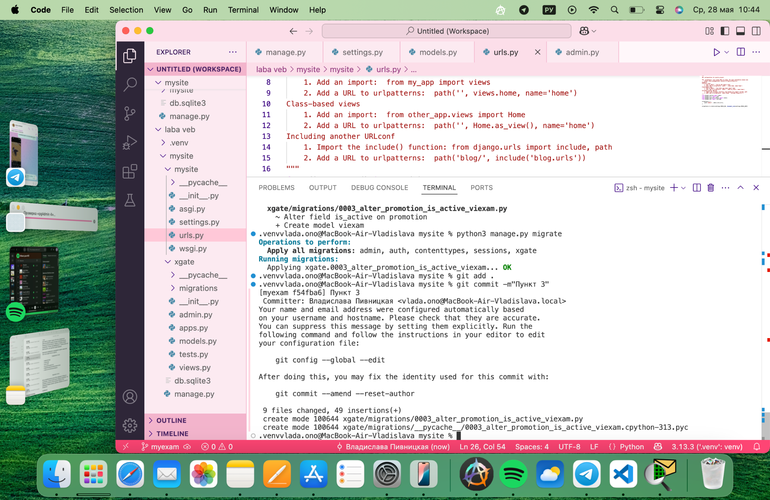

Рисунок 6 – Коммит пункта 3

1. Теперь необходимо настроить административную часть, добавив модель viexam. Было реализовано:

1) Добавить поиск по названию экзамена и email пользователя.

2) Добавить поиск по конкретной дате проведения экзамена (под строкой поиска)

3) Настроить удобное редактирование поля M2M (слева все возможные варианты, справа - привязанные к записи)

4) фильтр по полю is_public

5) фильтр по полю даты добавления записи

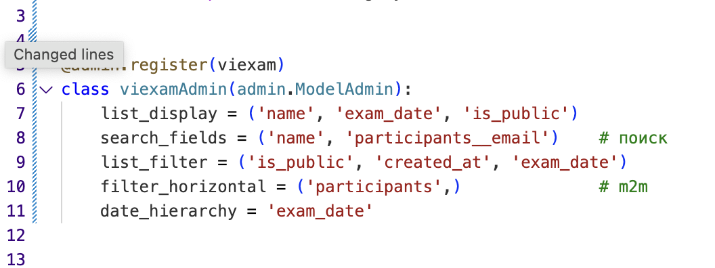

Рисунок 7 – Админ часть задания

Нужно сделать коммит, сохранив новые данные.

1. Необходимо заполнить 5 записей через админку. Запустив сервер, нужно перейти на сайт.

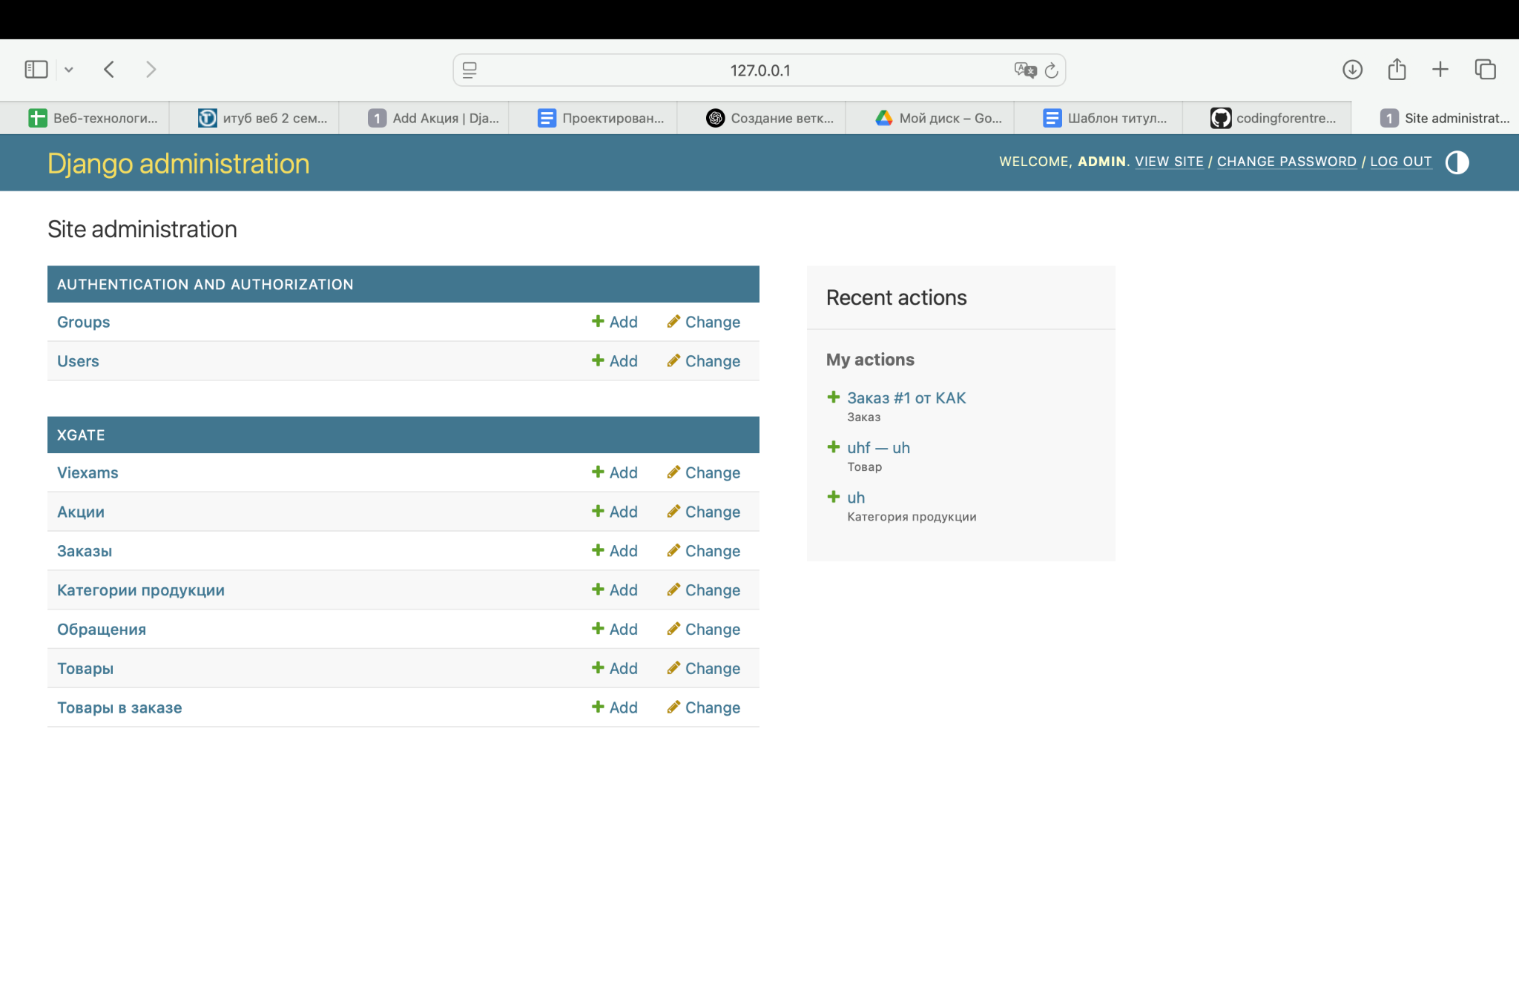

Рисунок 8 – Админка

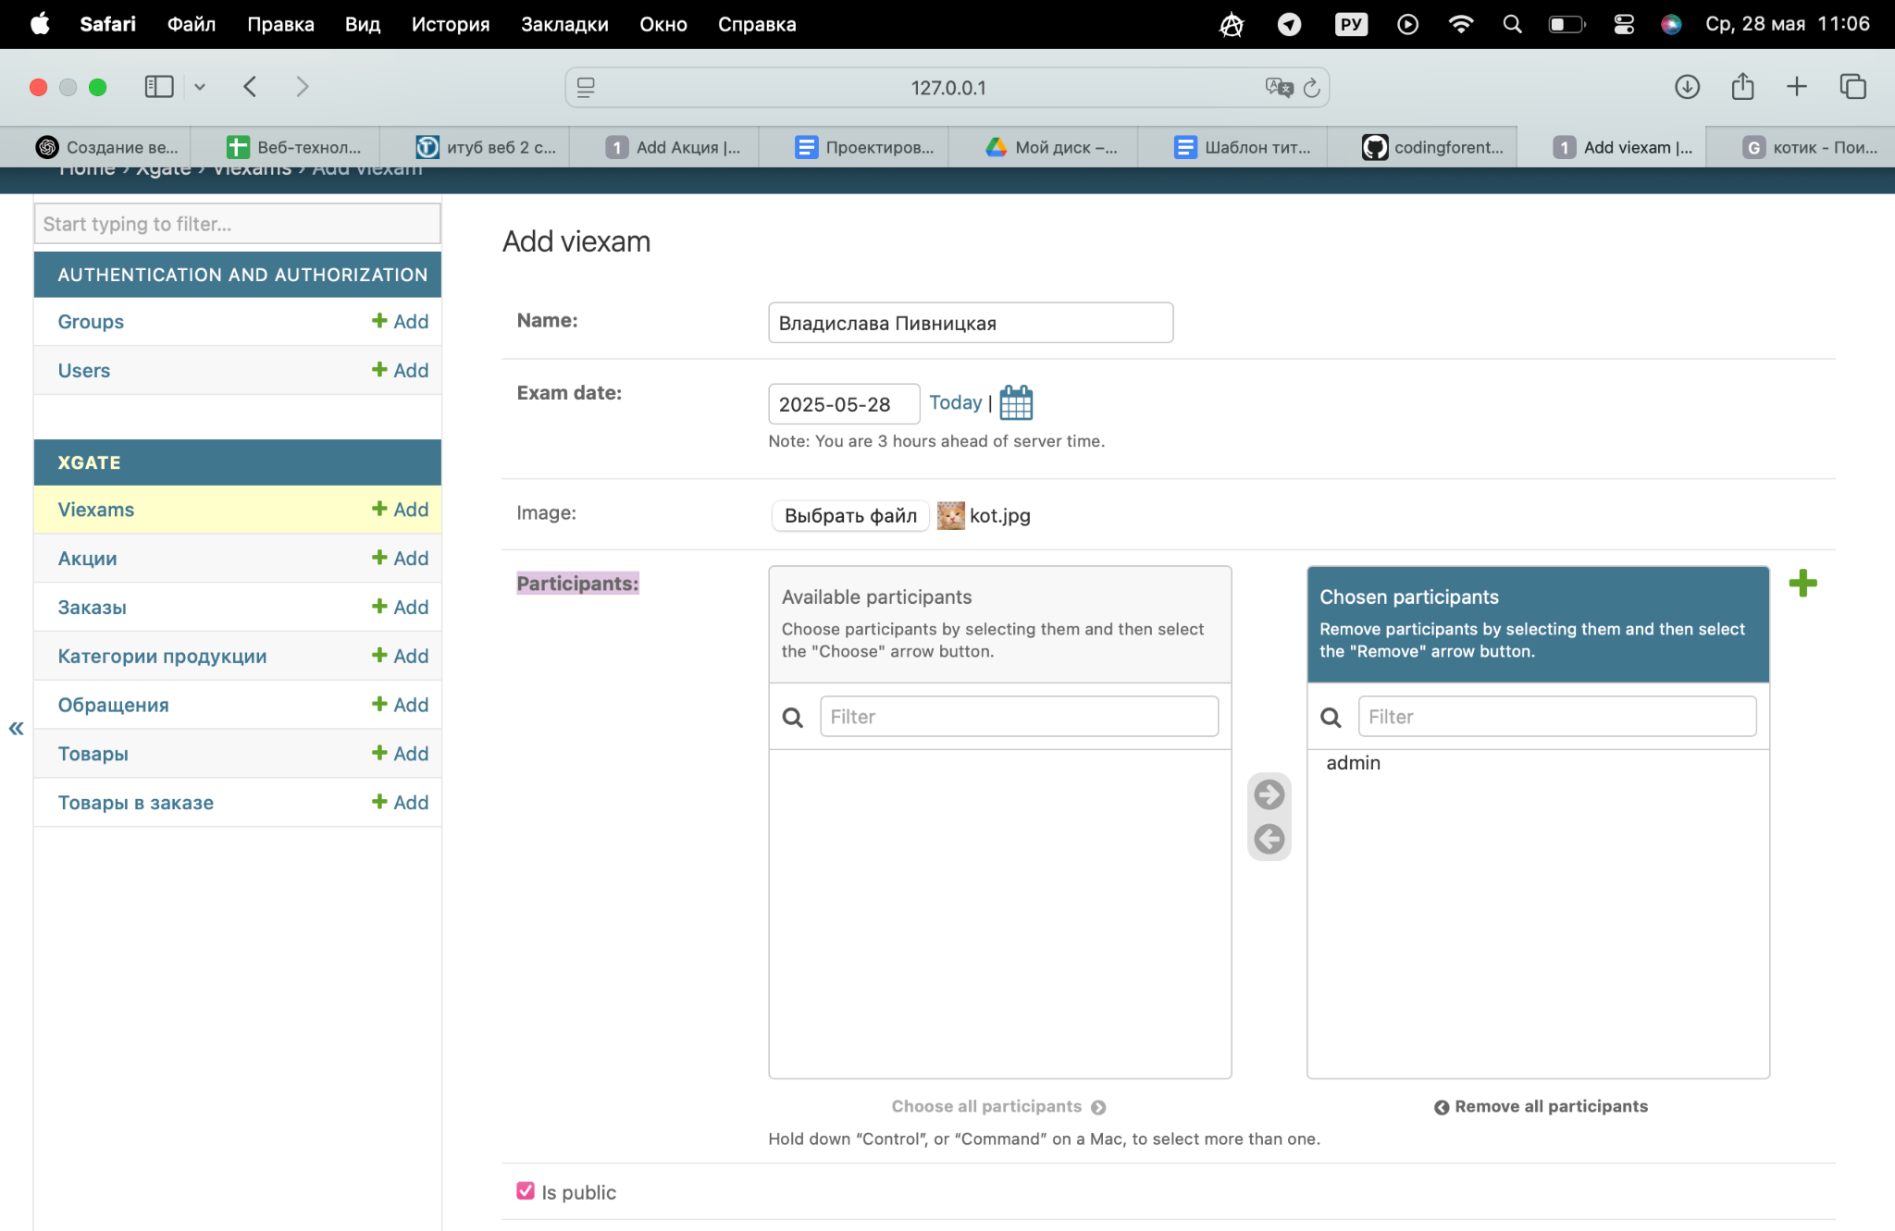

Рисунок 9 – Заполнение

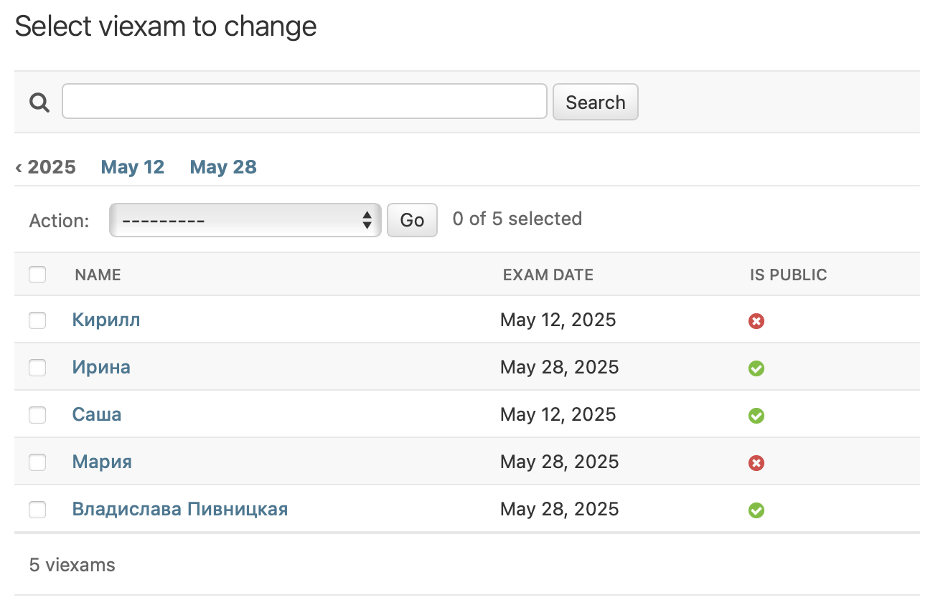

Рисунок 10 – Пять записей в админке

Далее нужно сделать коммит.

1. Теперь добавляем новую страницу. Были добавлены изменения в файл urls.py :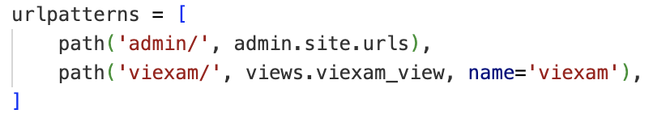

Рисунок 11 – Url

После этого создаем представление в файле [views.py](http://views.py):

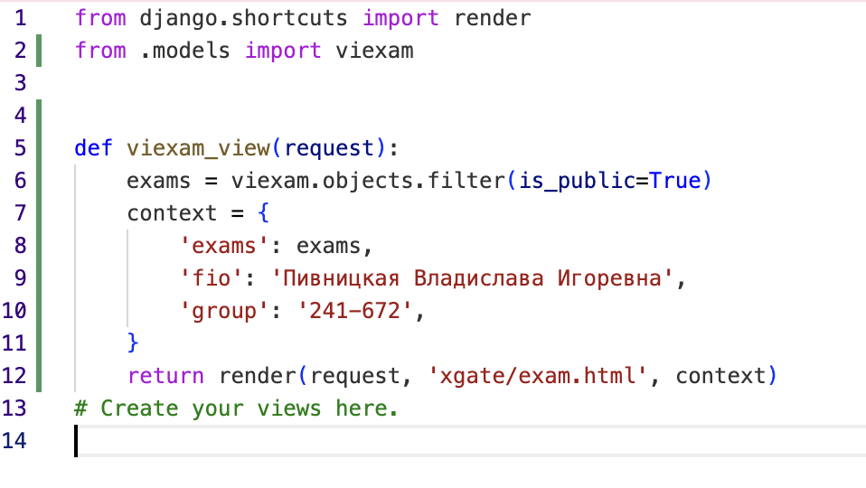

Рисунок 12 – Views

Делаем html файл. И загружаем страничку <http://127.0.0.1:8000/viexam/>:

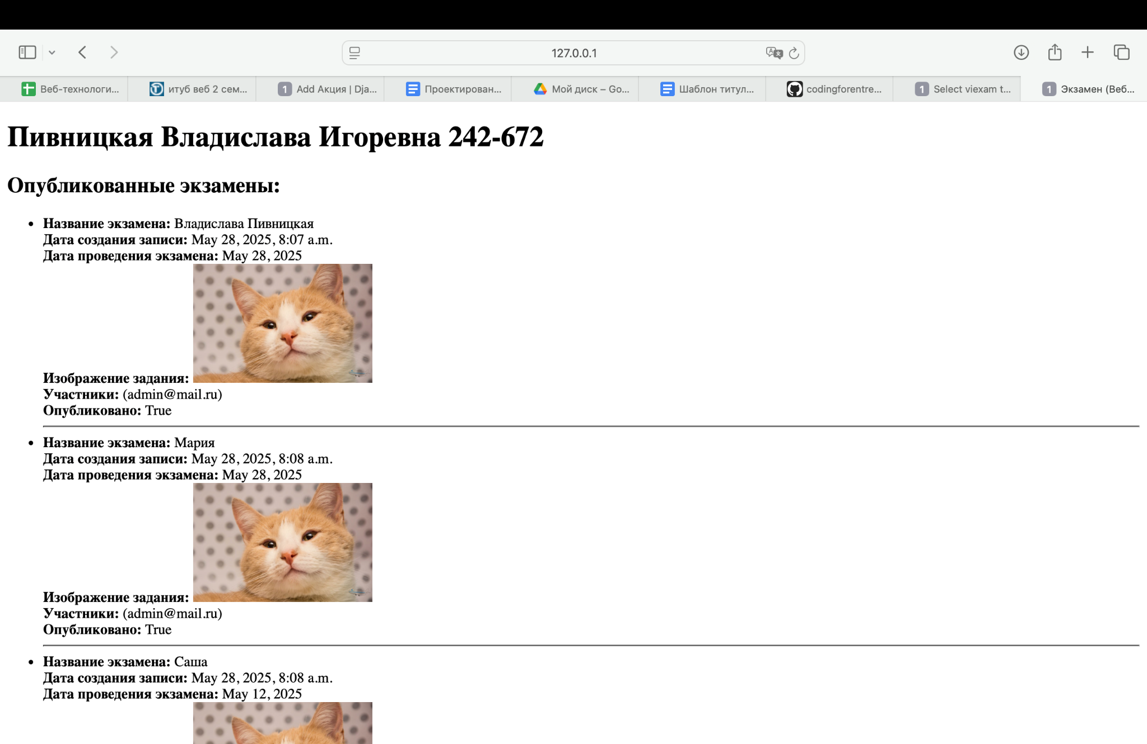

Делаем коммит.

